**第二组答辩过程记录表**

1. 答辩小组简介

队长姓名：陈俊鹏

队员姓名（按组内答辩出场顺序写）：

陈俊鹏、刘聪平、伍华明、黄欣怡、赵奥田

答辩时间： 2021年7月12日第一会场第二组（14:40-15:20）

1. 各位同学答辩过程截图

注意：为每个同学至少截取一张图（按组内答辩出场顺序贴图，每张图下标给出答辩人姓名）

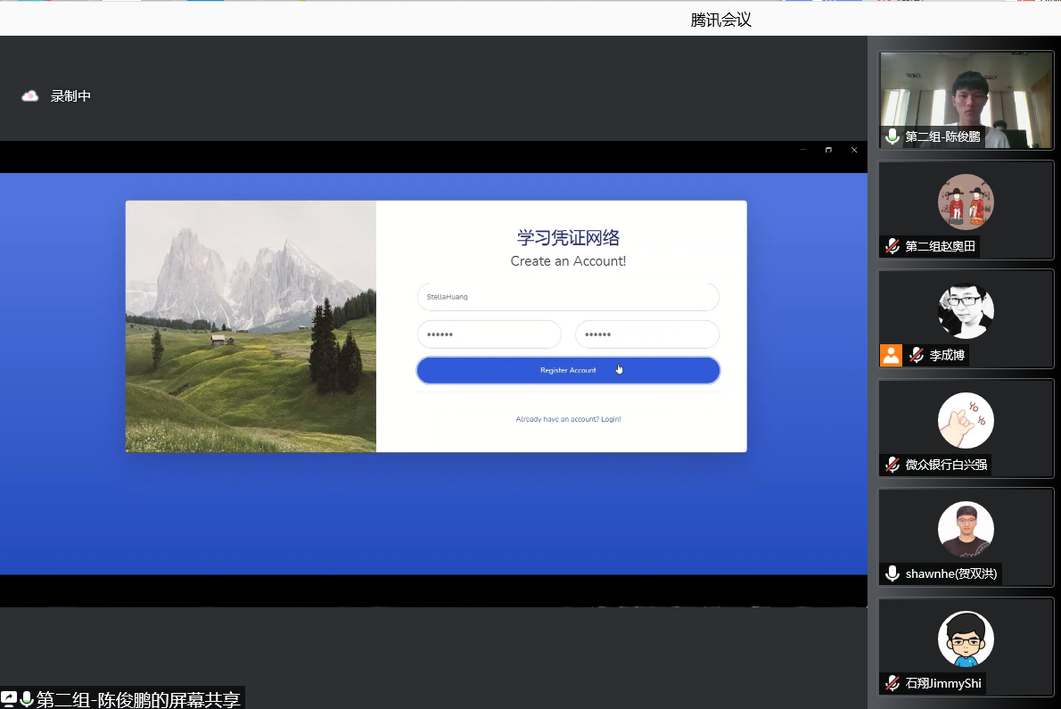

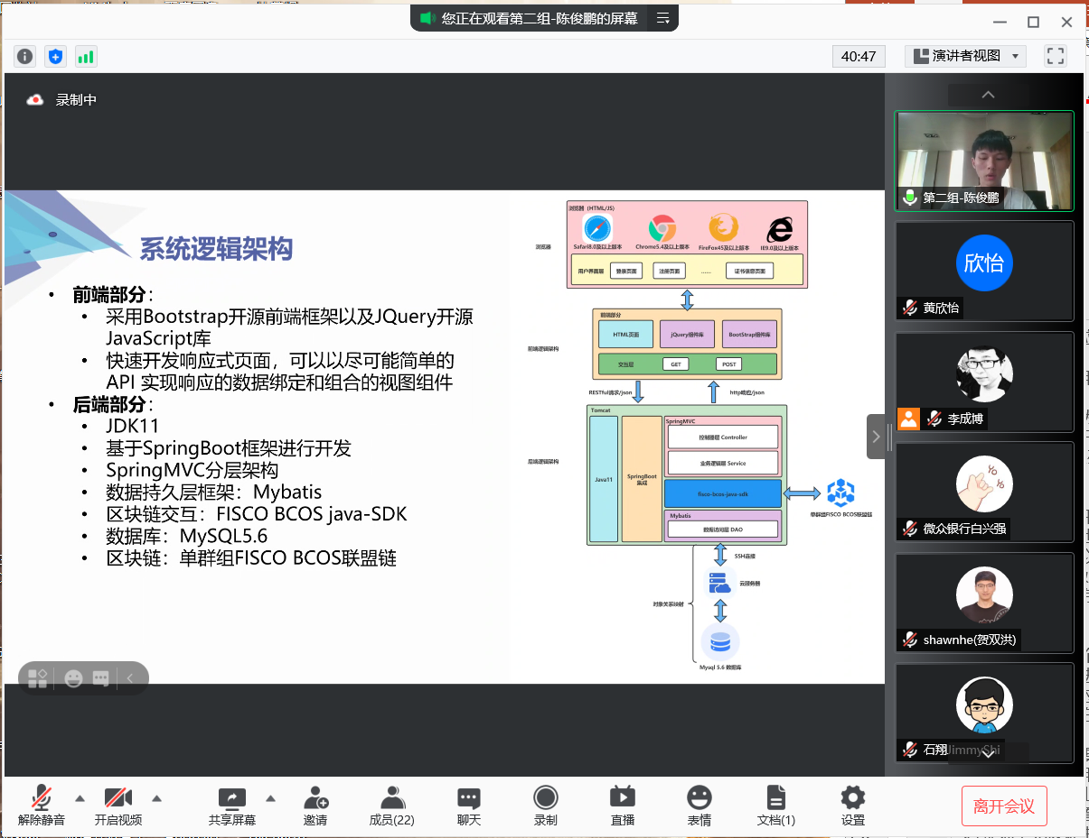

陈俊鹏

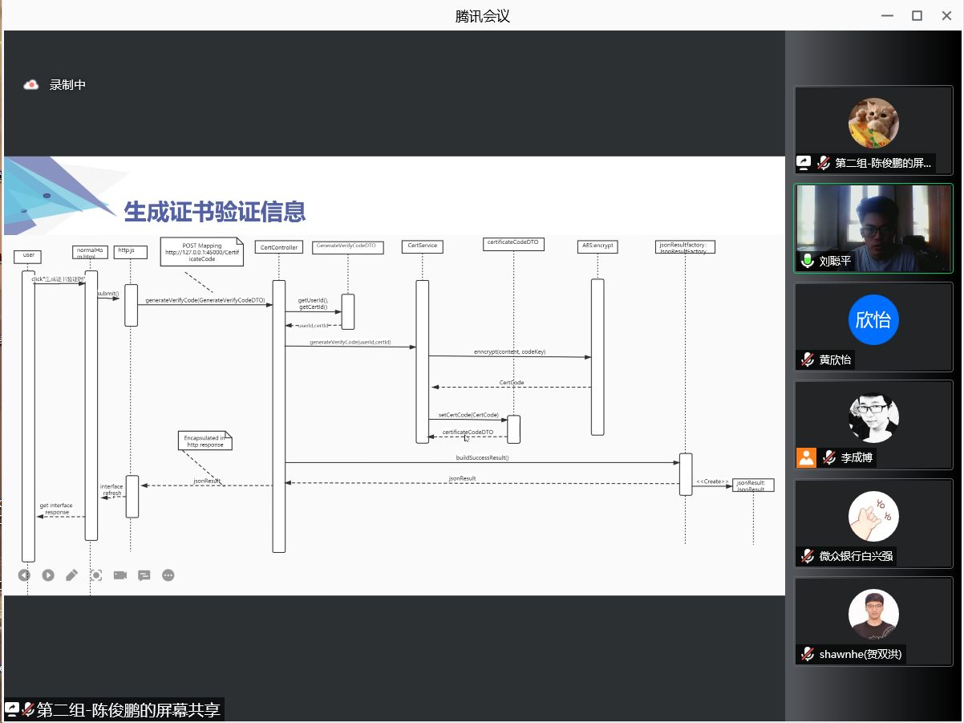

刘聪平

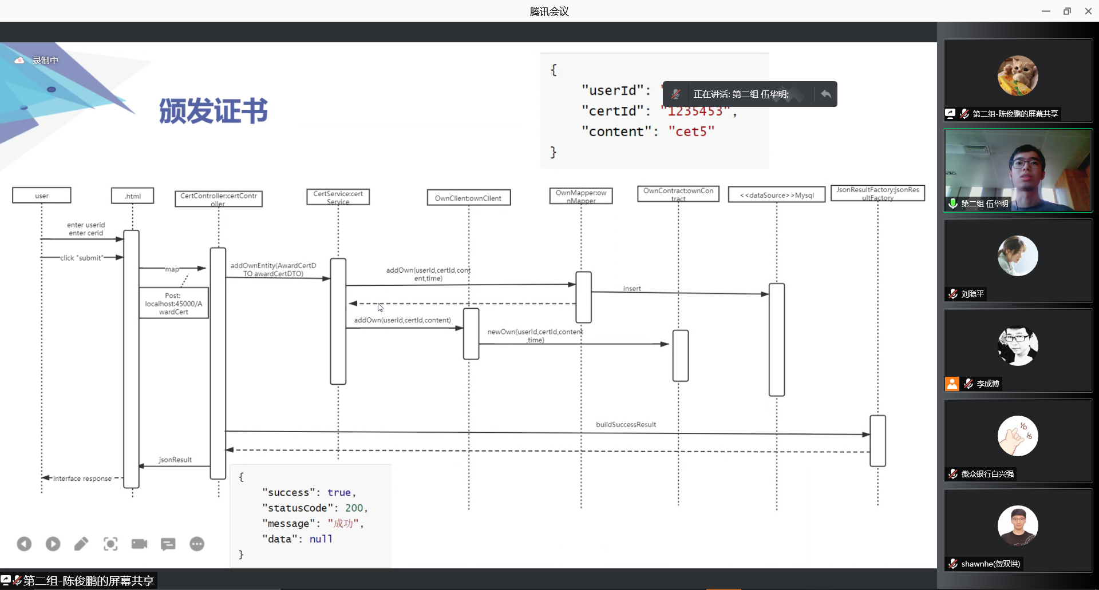

伍华明

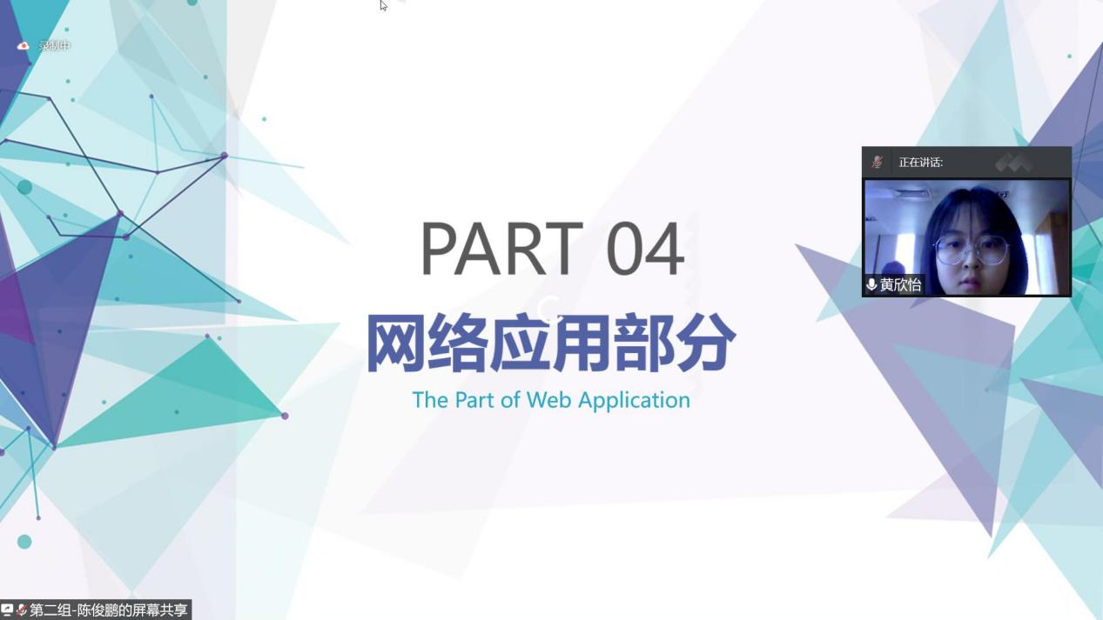

黄欣怡

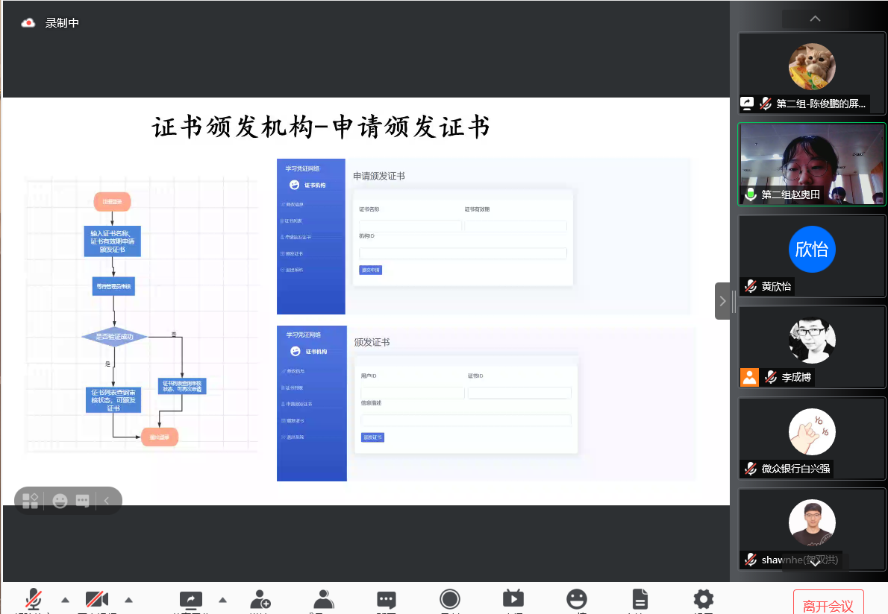

赵奥田

1. 答辩问题和回答记录

注意：记录答辩老师提出的每一个问题，同时记录相应的回答内容。

Q1：我看你们项目分工的话后端好像不是特别清晰，你们是按照一个接口一个接口这样来分的吗？

A1：我们其实分工是按照功能模块来划分的，一共分为基本功能模块、用户管理模块、证书管理模块，其他比如需求分析、概要设计、详细设计这里因为大家都参与了工作，所以就没有说在文档撰写方面谁完成了哪部分。

Q2：我看你们区块链上并没有存所有的信息，这是值得表扬的一件事，然后我想问一下你们区块链上存的内容是哪些？

A1：因为在区块链上频繁地访问开销是很大的，所以我们只把证书的信息放在了区块链上，对应数据库中的own表，用于证书验证；而其他诸如用户管理的部分我们是放在数据库上的。

